|  |  |  |
| --- | --- | --- |
|  | **Carátula para entrega de prácticas** | |
| Facultad de Ingeniería | | Laboratorio de docencia |

Laboratorios de computación

salas A y B

|  |  |
| --- | --- |
| *Profesor:* | Manuel Castañeda Castañeda |
| *Asignatura:* | Fundamentos de Programación |
| *Grupo:* | 17 |
| *No de Práctica(s):* | 1: La computación como herramienta de trabajo del profesional de ingeniería |
| *Integrante(s):* | Valencia Anaya Alejandra |
| *No. de Equipo de cómputo empleado:* | 11 |
| *No. de Lista o Brigada:* |  |
| *Semestre:* | 2020-2 |
| *Fecha de entrega:* | 12-02-20 |
| *Observaciones:* |  |
|  |  |

CALIFICACIÓN: __________

Refinación

La refinación es un conjunto de procesos que se aplican al petróleo crudo con la finalidad de separar sus componentes útiles y, además adecuar sus características a las necesidades de la sociedad, en cuanto a productos terminados.

Una vez realizada la extracción del hidrocarburo, se realiza una separación de gas, petróleo y agua.

El fluido choca con los deflectores en la entrada del separador que alteran la dirección del fluido.

En la sección de la acumulación de líquido, el agua queda atrapada durante varios minutos en el fondo del separador. Se separa el agua del aceite a través de un conductor de líquido y se separan las burbujas de gas que estaban dentro del aceite a través de una chimenea.

Para separar la emulsión de aceite de agua se utilizan varios métodos:

1. Tratamiento termoquímico, que rompe la emulsión a través de calor entre 45-60 º C;
2. La aplicación de alta tensión del campo eléctrico que provoca la deformación de las órbitas electrónicas alrededor del núcleo de las gotas de agua.
3. La aplicación de desemulsificante como copolímeros de óxido de etileno y óxido de propileno.

* Emulsión: Líquido de aspecto lácteo que contiene en suspensión pequeñas partículas o gotas de otra sustancia insolubles en aquel.

El agua proveniente de los separadores de aceite/gas/agua y de los separadores de aceite/agua se envía a la columna de desgasificación que elimina una pequeña cantidad de gas todavía presente en el líquido.

Después de esta etapa de la separación de petróleo aún está presente en el agua mediante la introducción del fluido a presión en el hidrociclón, el flujo del fluido se acelera y la fuerza centrífuga creada por el equipo lleva fuera el agua de un extremo y da salida al petróleo por el extremo opuesto.

El tratamiento de gas natural se logra mediante el condicionamiento, es decir, un conjunto de procesos físicos y / o químicos en los que el gas debe ser sometido para reducir los niveles de contaminantes y cumplir con las especificaciones.

Dentro de estos procesos es la deshidratación, que consiste en eliminar el agua. La desfiguración es otro proceso que se utiliza para la eliminación de los compuestos de azufre en los procesos de absorción.

Principales procesos de refinación del petróleo:

1.- Destilación atmosférica: consiste en separación de la mezcla de hidrocarburos líquidos en componentes más específicos, mediante la aplicación de calor hasta lograr vaporizar cada componente.

2.- Destilación al vació: proceso intermedio para extraer, del residuo atmosférico, el gasóleo.

3.-Desintegración catalítica: consiste en descomponer las moléculas de hidrocarburos más grandes, pesadas o complejas, en moléculas más ligeras y simples. Se lleva a cabo mediante la aplicación de calor y presión y, mediante el uso de catalizadores. La utilización de este proceso permite incrementar el rendimiento de gasolina y de otros productos importantes que tienen aplicaciones diversas en la industria del petróleo.

4.-Hidrotratamiento: proceso que busca estabilizar catalíticamente los petrolíferos, además de eliminar los componentes contaminantes que contienen.

5.- Reducción de viscosidad: proceso que se emplea para obtener hidrocarburos de bajo peso molecular a partir de residuos de vacío de alta viscosidad.

6.- Coquización: Equipo instalado en una línea de conducción de gas para incrementar la presión y garantizar el flujo de fluido a través de la tubería.

7.- Alquilación: combinación de una olefina con un hidrocarburo parafínico o aromático, en presencia de un catalizador.

8.- Reformación: Proceso que mejora la calidad antidetonante de fracciones de la gasolina modificando la estructura molecular.

9.- Isomerización: Proceso mediante el cual se altera el arreglo fundamental de los átomos de una molécula sin adherir o sustraer nada de la molécula original.

10.- TAME y MTBE: Oxigenantes que se utilizan como aditivo para incrementar el octanaje en la gasolina, con relación a la composición y calidad de las gasolinas

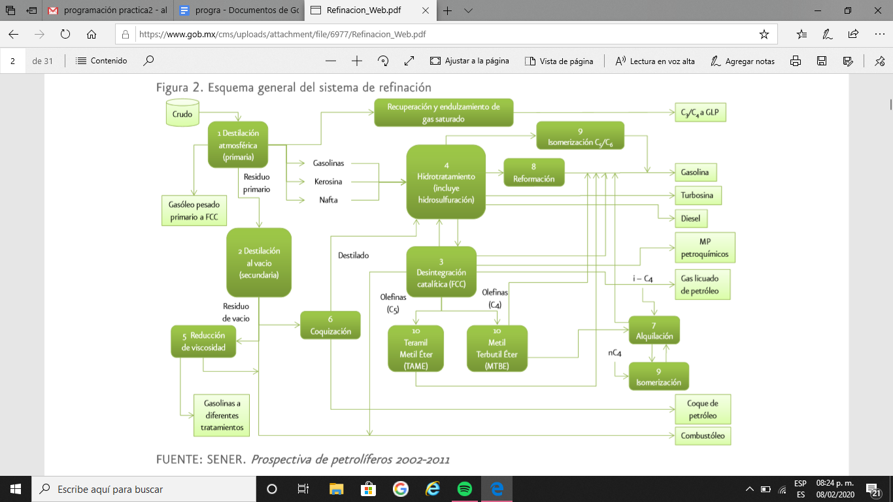

Terremotos

Los terremotos son vibraciones de la tierra producidas por la liberación rápida de energía desde rocas que se rompen debido a que han sido sometidas a esfuerzos que superan sus límites de resistencia. Esta energía, que adopta la forma de ondas, irradia en todas las direcciones desde el origen del terremoto, denominado foco. Los movimientos que producen la mayoría de los terremotos ocurren a lo largo de grandes fracturas denominadas fallas, que suelen estar asociadas con los bordes de placa.

A lo largo de una falla, las rocas almacenan energía a medida que se doblan. Cuando el deslizamiento se produce en el punto más débil (el foco), el desplazamiento ejercerá un esfuerzo más lejos en la falla, que a su vez producirá más deslizamiento, así sucesivamente hasta que se libere la tensión acumulada. Se produce un terremoto cuando la roca vuelve elásticamente a su forma original. El «salto hacia atrás» de la roca se denomina rebote elástico. El terremoto mayor va precedido a menudo de terremotos pequeños, denominados sismos precursores. Los ajustes del terreno posteriores a un terremoto grande generan a menudo terremotos más pequeños denominados réplicas.

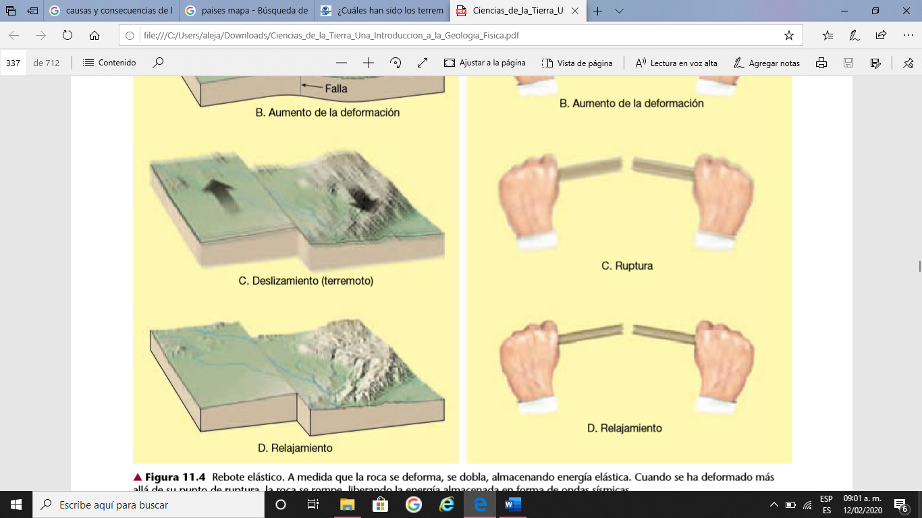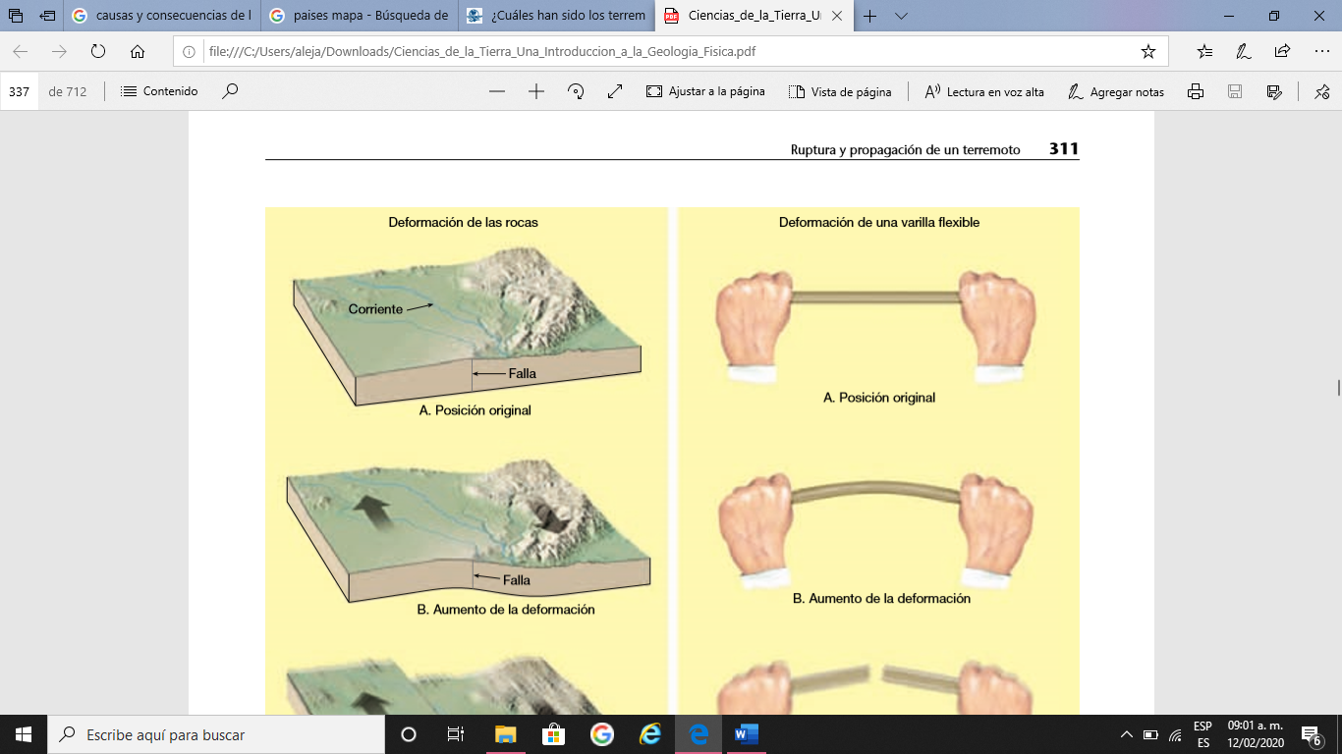

Rebote elástico. A medida que la roca se deforma, se dobla, almacenando energía elástica. Cuando se ha deformado más allá de su punto de ruptura, la roca se rompe, liberando la energía almacenada en forma de ondas sísmicas.

TRES TERREMOTOS MAS FUERTES DE LA HISTORIA

1.- Terremoto de Valdivia

El 22 de mayo de 1960 se registró el sismo más poderoso. El movimiento alcanzo 9.5 grados en la escala de Richter. El epicentro se ubicó en la provincia de Malleco, en la región de Araucanía, en Chile. Se calcula que este terremoto pudo haber causado la muerte de hasta dos mil personas.

2.-Alaska

Ocurrió el 27 de marzo de 1964, alcanzo los 9.2 grados en la escala de Richter, hubo 139 personas muertas de acuerdo con la época.

3.-Indonesia

Ocurrió el 26 de diciembre de 2004, con una magnitud de 9.1 grados Richter, se originó en la costa oeste de Sumatra, Indonesia, el sismo ocasiono varios tsunamis que destrozaron las costas de varios países de Asia, murieron cerca de 300mil personas.

Los tsunamis son consecuencia casi siempre del desplazamiento vertical a lo largo de una falla situada en el suelo oceánico o de un gran deslizamiento submarino provocado por un terremoto.

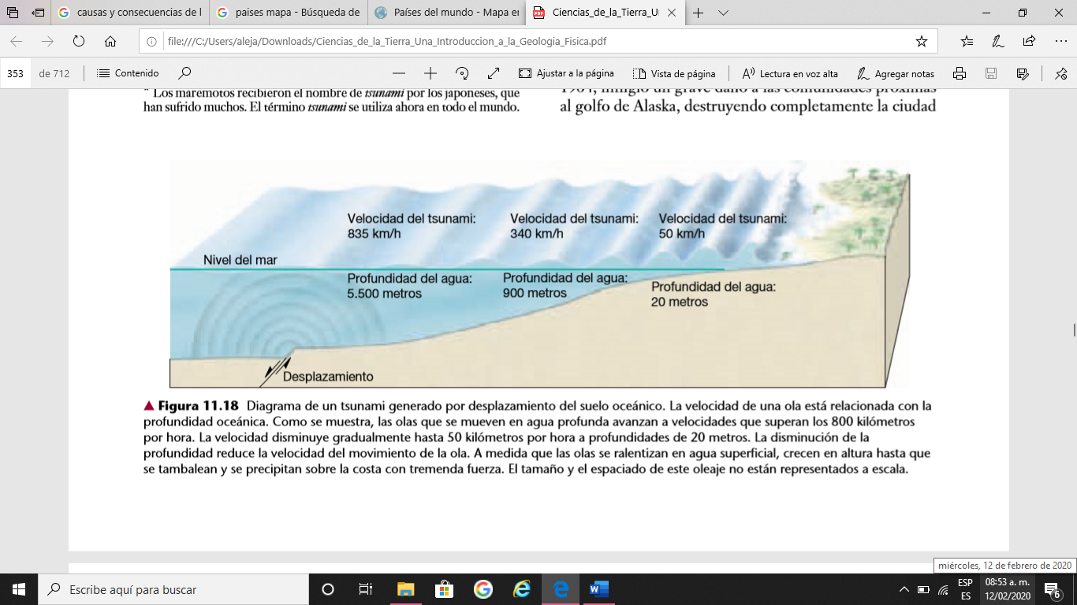

Diagrama de un tsunami generado por desplazamiento del suelo oceánico. La velocidad de una ola está relacionada con la profundidad oceánica. Como se muestra, las olas que se mueven en agua profunda avanzan a velocidades que superan los 800 kilómetros por hora. La velocidad disminuye gradualmente hasta 50 kilómetros por hora a profundidades de 20 metros. La disminución de la profundidad reduce la velocidad del movimiento de la ola. A medida que las olas se ralentizan en agua superficial, crecen en altura hasta que se tambalean y se precipitan sobre la costa con tremenda fuerza. El tamaño y el espaciado de este oleaje no están representados a escala.

DISPOSITIVOS DE GEOLOCALIZACION

1.-GPS

1. La incrementación de clientes al tener una carga monitoreada, esta es una seguridad adicional para los clientes
2. Control propio y total sobre la logística y rutas
3. Disminuye viajes y kilómetros innecesarios
4. Disminuye las primas de seguro
5. Aumento de la productividad y rentabilidad
6. Manejo más seguro al tener todo el control de la velocidad del vehículo, están atentos a el control de este y el exceso de velocidad

EMPRESAS DE MAPEO MEDIANTE DRONES

1.-EMBENTION:

Los drones, o vehículos aéreos no tripulados (UAV), están innovando la topografía común obteniendo una gran relevancia como tecnología de última generación. Los drones ofrecen como resultados topográficos nubes de puntos 3D de gran exactitud, planos con cartografía vectorial, orto fotografía métrica y fotografías con las que desarrollar trabajos cartográficos rigurosos, sustituyendo de este modo los aparatos de detección y los instrumentos de medición 3D tradicionales.

2.-PIX4D

Aplicación gratuita de planificación de vuelos de drones para un mapeo y modelado 3D óptimos

3.- GEOIIN

Software de mapeo con drones para la topografía

Obtiene datos precisos para impulsar negocios además explora cómo organizaciones de todo el mundo usan mapas de drones y modelos 3D para ahorrar tiempo, guiar las decisiones y mejorar sus resultados.

Bibliografías :

<https://www.gob.mx/cms/uploads/attachment/file/6977/Refinacion_Web.pdf>

<https://www.galpenergia.com/ES/agalpenergia/Os-nossos-negocios/Exploracao-Producao/fundamentos-engenharia-petroleo/Paginas/Extraccion-y-procesamiento.aspx>

<https://www.eluniversal.com.mx/mundo/cuales-han-sido-los-terremotos-mas-poderosos-de-la-historia>

file:///C:/Users/aleja/Downloads/Ciencias_de_la_Tierra_Una_Introduccion_a_la_Geologia_Fisica.pdf

<https://www.embention.com/es/empresa/>

<https://www.pix4d.com/es/producto/pix4dcapture>

<https://geoinn.com/software-de-mapeo-con-drones/>

<https://www.muyinteresante.es/revista-muy/noticias-muy/articulo/como-funciona-el-gps-101471589444>